JULIO/2017

Concurso de la Cerámica Tonallan 2017 A la fecha tenemos la confirmación de los siguientes patrocinadores, para la bolsa de premios del concurso: Banorte, $ 250,000.00, Secretaria de Cultura del Estado $ 100,000.00, Fonart México, $ 100,000.00 Caabsa E. Tonalá, $ 50,000.00, Instituto de la Artesanía Jalisciense, $ 40,000.00 Casillas + Casillas, 40,000.00, Embutidos Nayart, $ 20,000.00 y en especie la degustación para la Ceremonia de Premiación del Concurso, Mpio San Pedro Tlaquepaque, $ 25,000.00, Central de Vidrio Soplado Jalisco, $ 10,000.00 Caja Popular Cihualpilli, $ 5,000.00 Concurso Mercantil Dist. Tonalá, $ 5,000.00 Auto Servicio Aztlan, $ 5,000.00, Casa Cuervo S. A. en especie coctel de bebidas y preparados (canapés) para la Ceremonia de Premiación del Concurso. Se lanzo la convocatoria a nivel nacional, utilizando mensajería de Fedex, correo electrónico y facebook, para su difusión. Se dio inicio con la recepción de piezas para el concurso del 17 al 28 de julio, levantándose el Acta de Cierre oficial del concurso el 28 de julio a las 16:00 horas. Ganadores 13 artesanos beneficiados por el concurso, Patrocinio obtenido para la bolsa de premios $ 650,000.00

Expo- venta en San Diego California y Encuentro Cultural, el Sr. José Nuño, Sub-Director de esta dirección a mi cargo, asistió al Encuentro Cultural en la ciudad de San Diego California, del 1º al 30 de julio, llevando la representación de Tonalá. Ventas por $ 119,000.00.

AGOSTO/2017

Concurso de la Cerámica Tonallan 2017 Se llevó a cabo la premiación el pasado 11 de agosto en el patio de Palacio Municipal de Tonalá, en punto de las 18:00 horas, con la participación de artesanos e invitados especiales sumando aproximadamente 300 invitados. La Ceremonia de Premiación estuvo precedida por el P.A.S. Sergio Armando Chávez Dávalos, Presidente Municipal, Antropóloga Haydee Trujillo, representante de Fonart México, los cuales hicieron entrega de los cheques y reconocimientos a los 13 ganadores del concurso en mención. Bolsa de premios entregada por $ 425, 000,00

SEPTIEMBRE/2017

1º de septiembre Reunión a las 12:00 horas con el Comité de Fiestas de Octubre
5 de septiembre Reunión a las 11:00 horas reunión con Dr. Jhony Freider´s en la oficina con el tema salud para los artesanos.
6 de septiembre, de las 14:30 a las 16:00 horas Curso de Estrategias de Turismo Sustentable para el desarrollo local, Restaurant Casa Tonalá
12 de septiembre, a las 9:00 horas inauguración Plaza Centenario aun costado de la Cruz Verde Sur en la Colonia Pajaritos
13 de septiembre, a las 9:00 horas Aniversario de la Gesta Heroica de los Niños Héroes en la explanada del Cerro de la Reyna
Desfile Cívico Militar del 16 de Septiembre, participamos con el carro alegórico "Tonalá Tradición Viva, en el recorrido del desfile.
18 de septiembre asistí a las 18:30 acto protocolario, entrega de apoyos del programa "Empoderamiento de la Mujer Artesana" Lugar Plaza Cihualpilli de Tonalá.
OCTUBRE/2017
Expo-Venta de Tecalitlan Los Sones del 29 de septiembre al 08 de octubre
Casa de Artesanos apoyo con: Transporte, para traslado de la mercancía de ida y vuelta, el Ayto. de Tecalitlan les apoyo con: Espacio comidas y hospedaje, artesanos beneficiados: José Jarero Maclovio Salazar , Ma. Elena Cermeño Guillermina Hernández, Ventas $ 9,600.00.

Del 11 al 14 de octubre, "Expo-Congreso en Salud Pulmonar" Lugar Expo- Guadalajara, artesanos que participaron: Ma. Guadalupe Hernández, Fernando Miramontes, Mónica Suarez, Dolores Cortes, Ma. Carmelita Melchor, Ma. Elena Cermeño, Reyna Cortes, Ubaldo Macías, José Pajarito, Alberto Medrano, ventas $ 76, 815,00

Expo Ganadera 2017, del 05 de octubre al 02 de noviembre. Se apoyo con traslado y están gratuito al artesano: Martin Granados ventas $ 5,000.00

Expo-Fiestas de Octubre 2017, del 29 de septiembre al 05 de noviembre, se apoyo con traslado y están gratuito a los siguientes artesanos: Enrique Cisneros Chávez, Elba y mercancía de Casa de Artesanos ventas por $ 23,300.00
17 de octubre Los artesanos Prudencio y Encarnación Guzmán Rodríguez, presentaron un bocho en barro policromado y barro canelo, José Luís Bautista Velázquez, presentó bocho en barro vidriado sin plomo y José Rafael López Díaz, está fabricando un Nissan en barro policromado, para presentar a la VW sucursal ¨Tonalá para un concurso que pretenden llevar a cabo en nuestro municipio
18 de octubre Se llamo a los Hoteles Misión Carlton y Hotel Fénix, para hacer cita con los gerentes y nos asignen espacios para llevar venta a consignación de artesanos tonaltecas

24 de octubre Se dejo mercancía a consignación de la tienda de Casa de Artesanos en el Hotel Misión Carlton, ventas por $ 560.00
19 de octubre, asistí a una cita con el presidente de CANIRAC, para conseguir puntos de venta de artesanía.

Del 26 al 28 de octubre, Expo Minera Lugar Expo-Guadalajara, artesanos que están participando: Carmen de la Mora, Alberto Medrano, José Jarero, Ubaldo Macías, Elena Cermeño, Mónica Suarez, Fernando Miramontes, Ma. Guadalupe Hernández, Dolores Cortes y Reyna Cortes. Se les apoyo con el traslado de mercancía de ida y vuelta, Ventas $ 97,119.00
El Fonart en coordinación con la Casa de Artesanos, del 27 de septiembre al 16 de octubre se gestiono el apoyo con Fonart México a los artesanos: Carmen Marín Teodoro López y Guillermo Valdivia, con están, hotel y transporte, para participar en las "Fiestas del Sol" en Mexicali, B.C. con un monto de apoyo de $ 30,000.00, provenientes del Gobierno Federal, obteniendo ventas por $ 51,300.00
El Fonart en coordinación con la Casa de Artesanos, del 28 de septiembre al 11 de octubre, se gestiono el apoyo con Fonart México a los artesanos: Jesús Macías, Albino Basulto, con están, hotel y transporte, para participar en la Expo-Venta en San Francisco Pachuca, Hidalgo, con un monto de apoyo de $ 20,000.00 proveniente de Recurso Federal, obteniendo ventas por $ 40,000.00

NOVIEMBRE/2017
El Fonart en coordinación con la casa de Artesanos, apoyo a los artesanos para participar en Expo- Festival "Día de Muertos" en Oaxaca, del 27 de octubre al 06 de noviembre, se gestiono el apoyo con Fonart México a los artesanos, José Nuño y Micaela González, con estand, hotel y transporte, para participar en la Expo- Festival de "Día de Muertos" en Oaxaca con un monto de apoyo de $ 20,000.00 proveniente del Gobierno Federal, obteniendo ventas por $ 60,000.00
El Fonart en coordinación con Casa de Artesanos, apoyo a los artesanos para participar en la Feria de Todos los santos en Colima del 05 al 12 de noviembre se gestiono el apoyo con Fonart México a los artesanos. Carmen Marín y Karmin Betsabet Rojas, con están, hotel y transporte para participar en la "Feria de Todos los Santos" en Colima, con un monto de apoyo de $ 20,000.00, proveniente del Gobierno Federal, obteniendo ventas por $ 6,200.00
El Fonart en coordinación con la Casa de Artesanos apoyo a los artesanos para participar en la Expo-Venta en Monterrey, N. L., del 16 al 20 de noviembre, se gestiono el apoyo con Fonart México al artesano Alberto Rojas, con están, hotel y transporte, para participar en la Expo-Venta en Monterrey N. L. con un monto de apoyo de $ 10,000.00, proveniente del Gobierno Federal, obteniendo ventas por $ 10,000.00
Festival Gastronómico, Sabor es Jalisco", del 17 al 19 de noviembre, lugar Av. Chapultepec entre López Cotilla e Hidalgo, participantes en la expo-venta: Pedro Ignacio Nuño con jarícallas, Mónica Suarez y Marisol con mantelería y souvenirs, Fernando Miramontes y Lucia Muñoz Navarro como coordinadora del evento, se les apoyo con el están gratuito y traslado de su mercancía de ida y vuelta. Obteniendo ventas por $ 19,520.00

20 de noviembre, Participamos con el carro alegórico "Tonalá Tradición Viva”, en el recorrido del desfile de la Revolución Mexicana.
DICIEMBRE/2017
Expo- Feria de las Flores del 01 al 03 de diciembre Expo-Venta en Av. Chapultepec, artesanos participantes: Ma Gpe. Hernández, Mónica Suarez Cazares, Eva Pajarito, Ma. Elena Zermeño Carranza, José Jareo Gutiérrez, Fernando Miramontes y Carmelita Melchor, se les apoyo con traslado de su mercancía de ida y vuelta. Ventas por $ 53,000.00

El 1º de diciembre, asistí a las 8:00 horas, a la exposición artística, en el Museo Regional de Tlaquepaque

El 2 de diciembre, asistí a las 5:00 p.m. Evento México España, en el patio Miguel Hidalgo de la presidencia de Tonalá

El 6 de diciembre acompañe al presidente a la inauguración de obra, Cruz del Perdón en el Rancho de la Cruz

El 9 de diciembre, a partir de las 11:00 horas Acompañe a la Sra. Plascencia a visitar talleres artesanales, para compras de mayoreo a los artesanos de nuestro municipio.
El 19 de diciembre, a partir de las 11:00 horas Acompañe a la Sra. Plascencia a visitar talleres, para compras de mayoreo a los artesanos de nuestro municipio.
El 31 de Diciembre, participamos con el Carro Alegórico "Tonalá Tradición Viva” en el desfile tradicional de Arandas, Jalisco.
ENERO/2018
21 de enero, participación del Carro Alegórico Tonalá Tradición Viva, para el desfile tradicional de San Ignacio Cerro Gordo, Jalisco.

30 de enero el FONART en coordinación con la Casa de Artesanos entrego 128 Apoyos de $ 3,000.00 c/u a artesanos para Impulsar la Producción, la entrega se llevo en el Patio de Palacio Municipal Miguel Hidalgo, en punto de las 10:00 horas, siendo el personal del FONART, apoyado con personal de Casa de Artesanos, quien hizo la entrega de cheques provenientes del Recurso Federal, a los artesanos beneficiados, monto entregado $ 384,000.00

FEBRERO/2018

1º de Febrero, se gestiono el apoyo a los artesanos: Ma. del Rosario Jimón Barba y José Jarero Gutiérrez, para promocionar la artesanía tonalteca en televisión en el programa de "La Colorina", por espacio de cuatro horas.
El día de hoy se dio apoyo llevándolo a las 14;00 horas a Televisa Gdl. canal 4 al programa de "La Colorina" , la artesana: María del Rosario Jimón Barba, quien trabaja la técnica de barro bandera, para que explicara su técnica fabricando desde el inicio hasta el final el proceso de la técnica en moción por espacio de dos horas y al mismo tiempo promocionar sus artesanías. De igual manera se apoyo al artesano, José Jarero Gutiérrez, con la técnica de barro policromado terminado en fio, el cual tuvo su espacio de presentación a las 17:30. Horas.

Expo-Enart 13 al 17 de febrero Gestionamos con la Lic. Teresa Casillas, Directora de Enart, un Estand de 15 metros sin costo, en la Expo- Venta de Enart, que se llevo acabo en las instalaciones del Centro Cultural la Refugio, en la cual participaron los artesanos: Ubaldo Macías Bernabe y Ma. Carmelita Melchor Jimón, artesanos de nuestro municipio, obteniendo ventas por $ 30,400.00.
15 de febrero, el día de hoy se dio apoyo llevándolo a las 16:00 horas a Televisa Gdl. Canal 4 al programa de "La Colorina”, la artesan0: Blas Chávez, quien trabaja la técnica de barro prehispánico, para que explicara su técnica fabricando desde el inicio hasta el final el proceso de la técnica en moción por espacio de dos horas y al mismo tiempo promocionar sus artesanías. De igual manera se apoyo al artesano, Martín Granados, con la técnica de barro en torno, el cual tuvo su espacio de presentación a partir de las 17:30.

El día 23 de febrero Apoyamos a la Volkswagen, con la propuesta de una convocatoria para que se pueda llevar a cabo un concurso de bochos y combis en nuestro municipio, patrocinado por la Volkswagen, Sucursal Tonalá, concurso exclusivo para artesanos de Tonalá

El 22 de febrero, apoyamos con materiales de empaque, entregado en el Cuartel Colorado, para traslado de piezas a Puente Grande. Para la Inauguración de Exposición Museística de la Casa de la Cultura de la Delegación de Puente Grande. El 26 de febrero, llevamos a los artesanos Martín granados, tornero y Blas Chávez, barro prehispánico, ambos artesanos participaron con taller interactivo al publico en general, el cual se instalo en la plaza principal de Puente Grande

Día 23 de febrero, el día de hoy acompañe personalmente a la Sra. Anabela de Volkswagen, he invitados especiales, los citados visitaron talleres artesanales como el de la Familia Bernabe, José Luís Cortez Hernández y otros más. Para compras de mayoreo.

Apoyo semanal con la entrega de de barro, se entregaron 4,320 costales de barro de 40 Kgs. a 312 artesanos que se acercaron a pedir el apoyo del flete para recoger el barro del molino y entregarlo directo a sus domicilios. Del 1º de Julio/2017 al 28 de Febrero2018
Se creo perfil de facebook, llamado "ARTESANOS TONALA" y la pagina llamada "CASA DE ARTESANOS TONALA, 2015-2018" y se trabaja en ella todos los días, subiendo información de la Casa de Artesanos y artesanía de la que se exhibe en ella. Mercancía que dejan a consignación los artesanos. Y la propia de la Casa de Artesanos.

Venta los sábados en Casa de Artesanos de Av. Tonaltecas sur No. 140 , Tonalá Centro, en apoyo a la economía del los artesanos tonaltecas, se abre la tienda de Casa de Artesanos al publico todos los sábados con un horario de 9:00 a 18:00 horas, contribuyendo con el programa cultural de "Paseos Tonaltecas"

Se entregaron 100 credenciales a artesanos que se acercan a esta dirección de Casa de Artesanos para solicitarlas.

MEMORIA FOTORGRAFICA

AGOSTO/2017
Premiación Concurso de la Cerámica Tonallan 2017
GALARDONES 2017
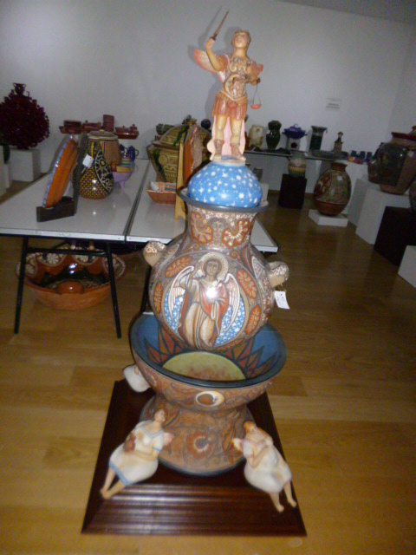
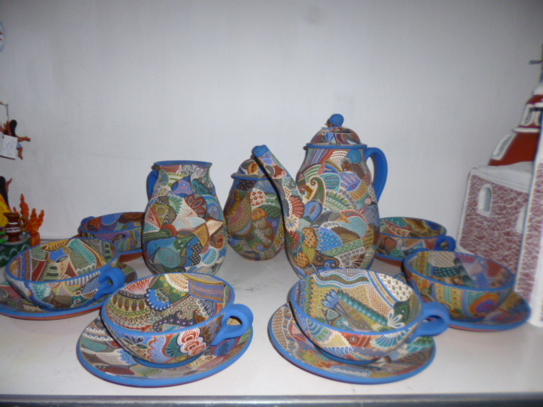
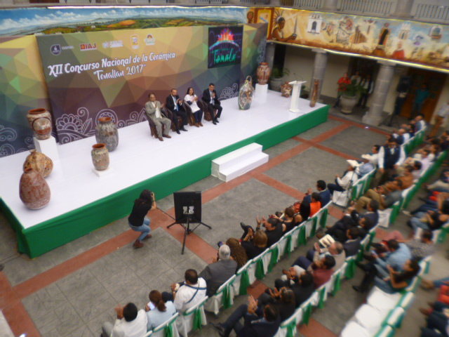
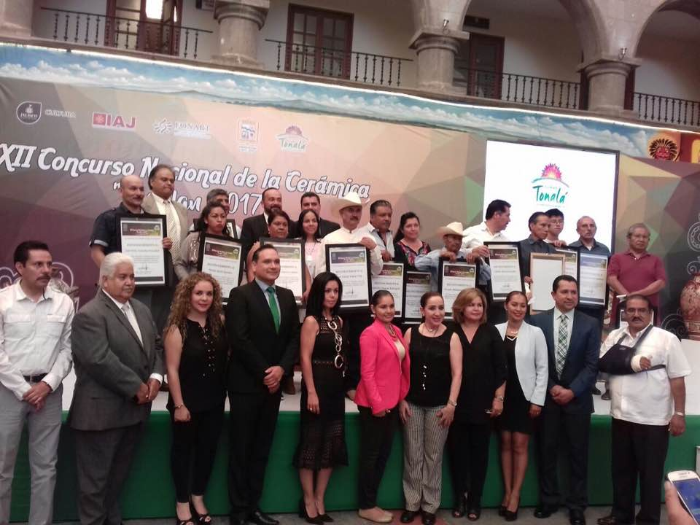
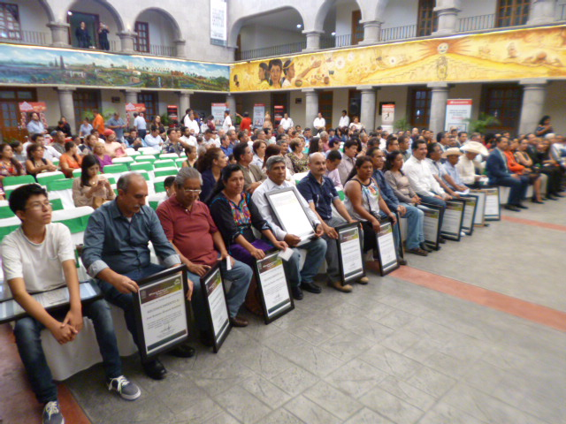
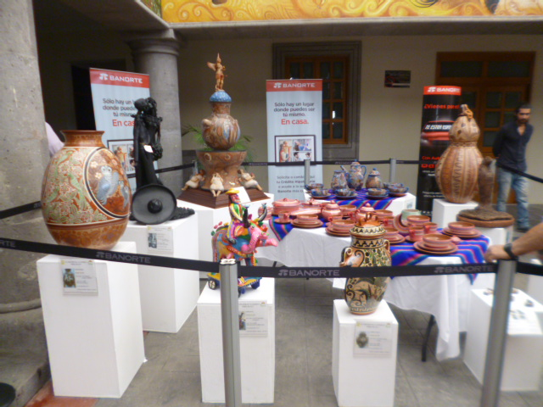

SEPTIEMBRE/2018
“Congreso Expo- Guadalajara Salud Pulmonar”
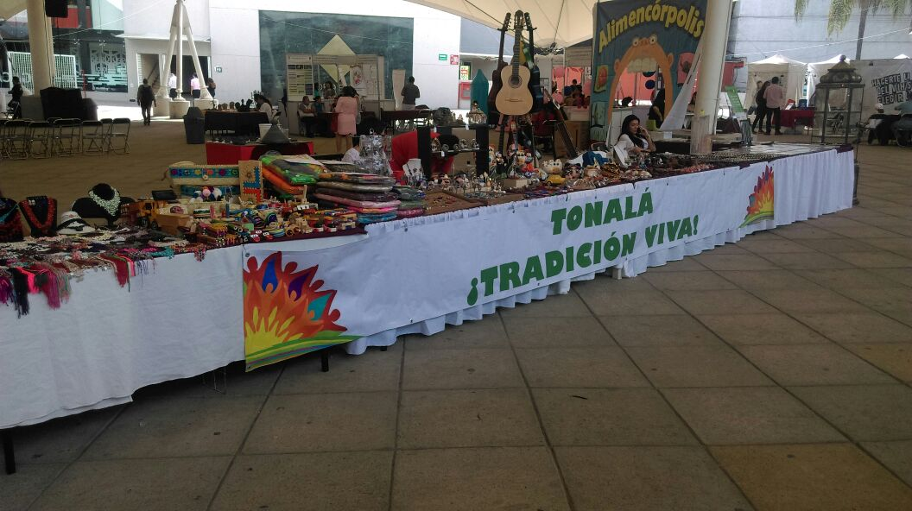
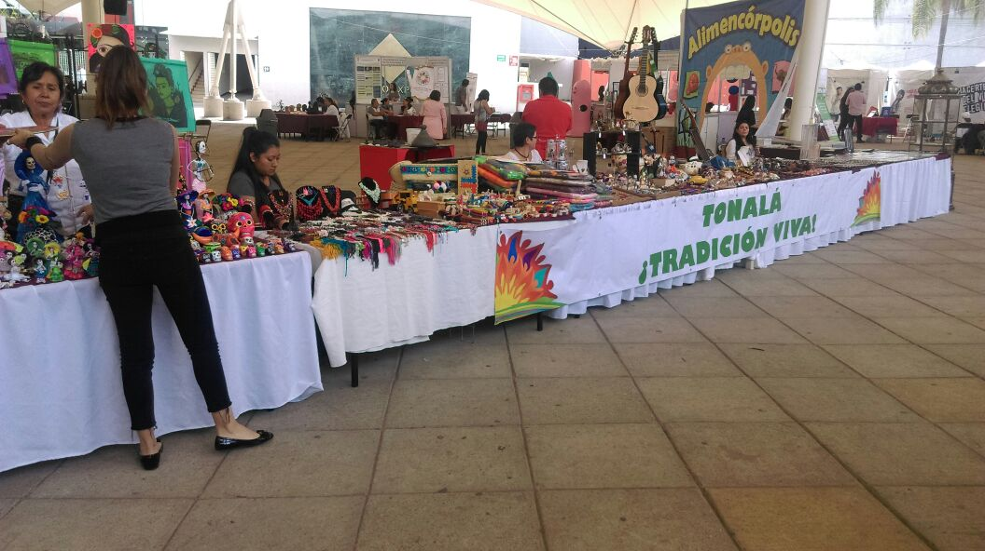
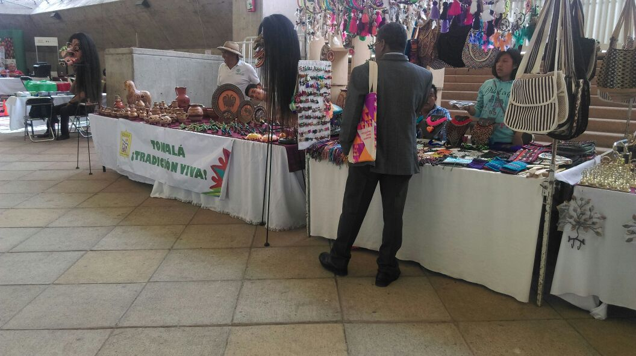
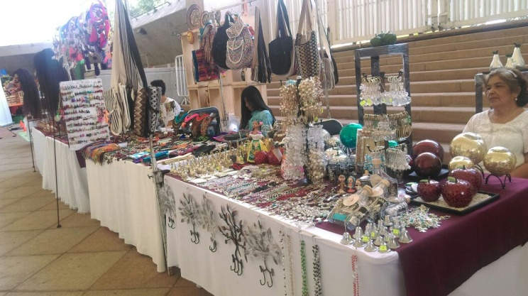

Expo- Guadalajara “ Expo-Minera
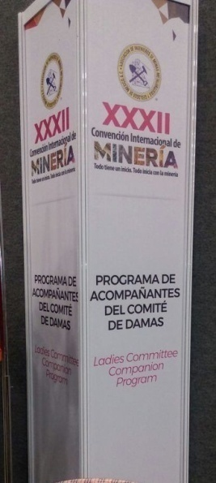
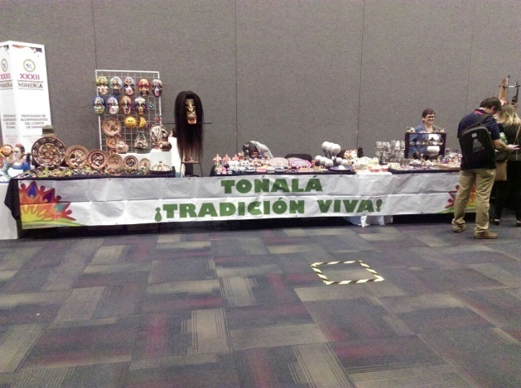

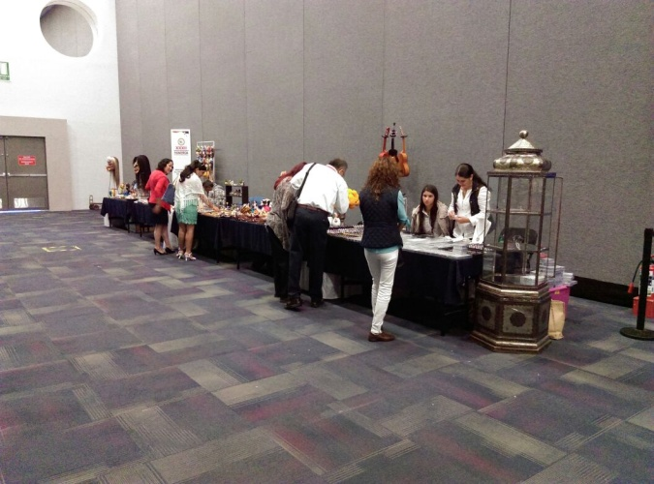
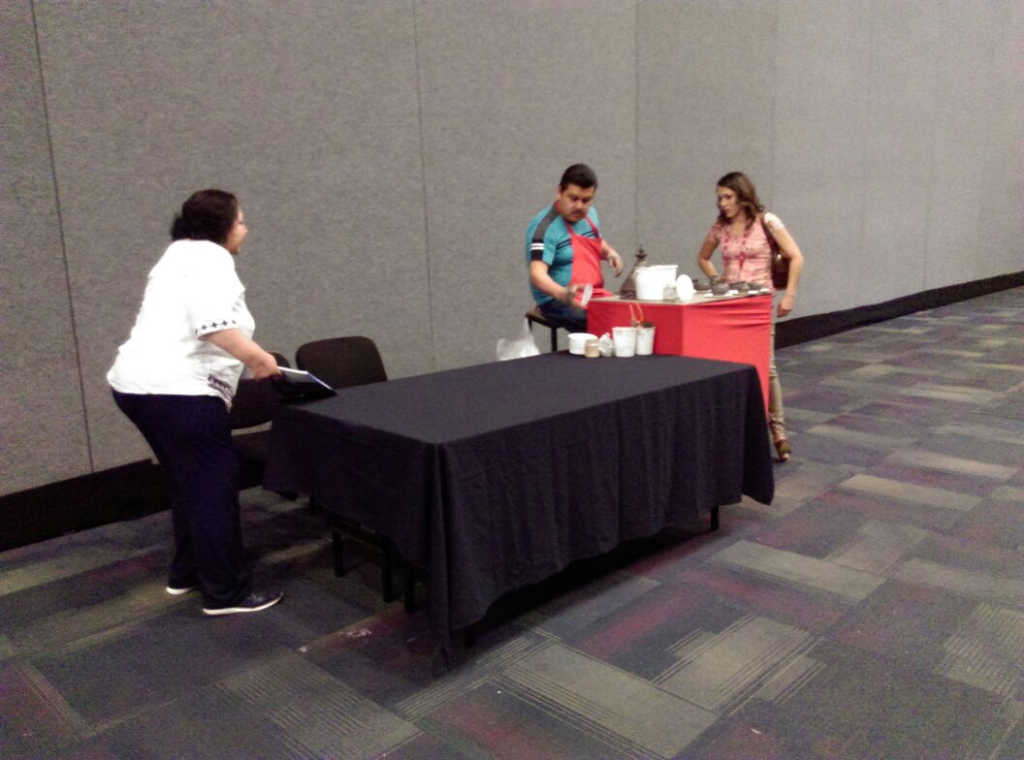

NOVIEMBRE/2017
Festival Gastronómico “Sabor es Jalisco”
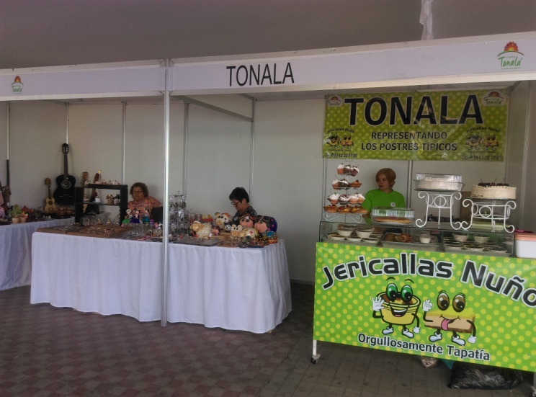
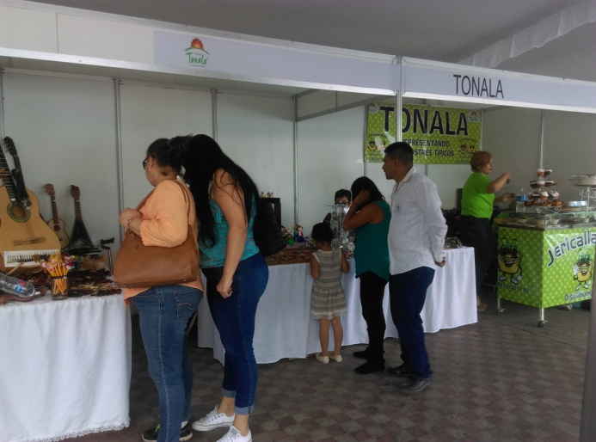

DICIEMBRE/2017
Feria de las Flores, en Av. Chapultepec
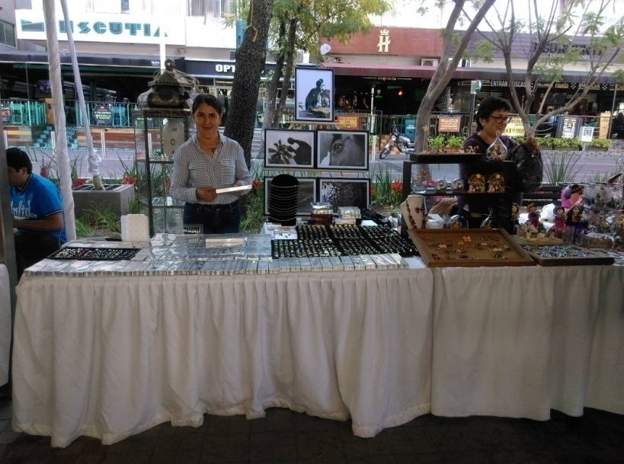
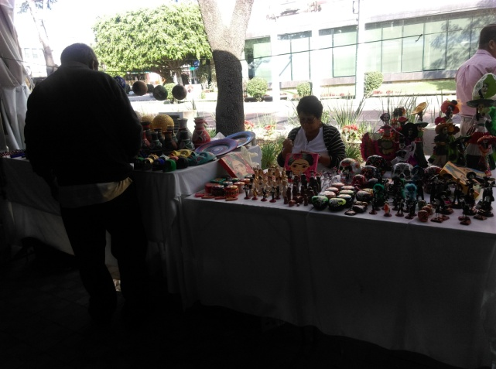
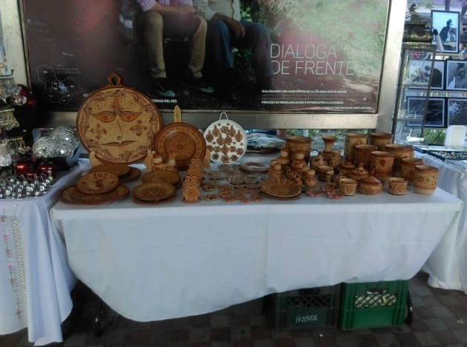

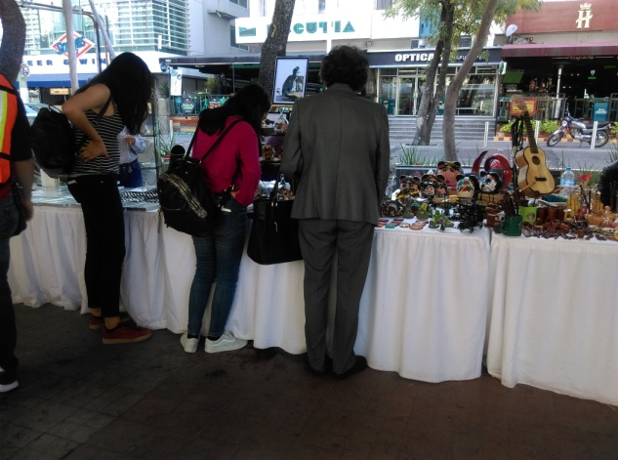

ENERO/2018
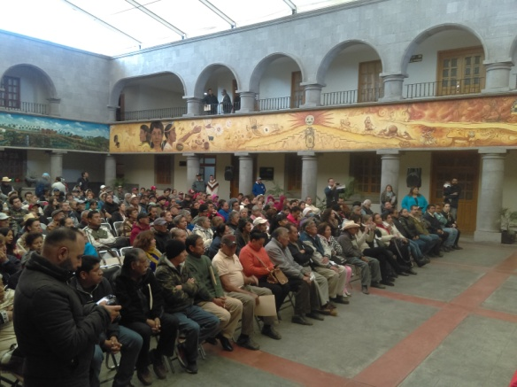
Entrega de Apoyo para Impulsar la Producción de FONART, en coordinación de Casa de Artesanos
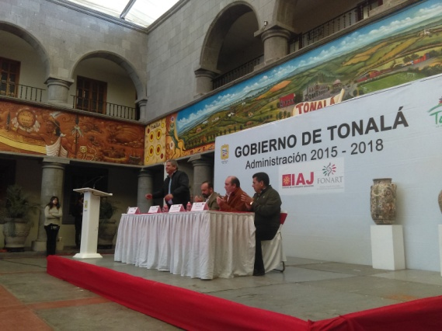

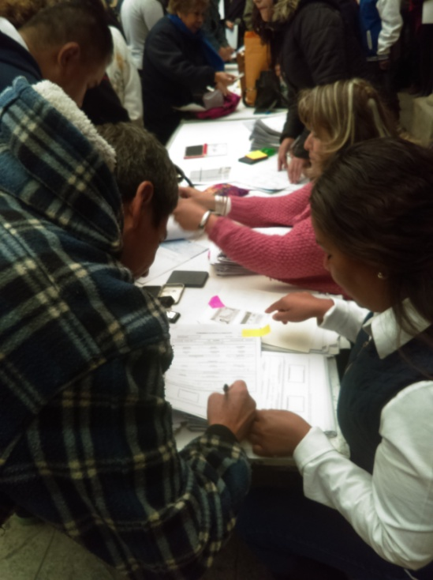

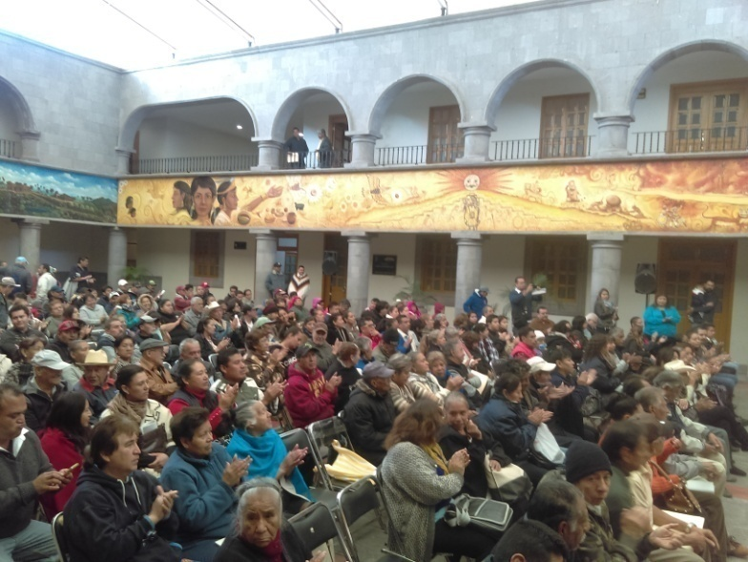

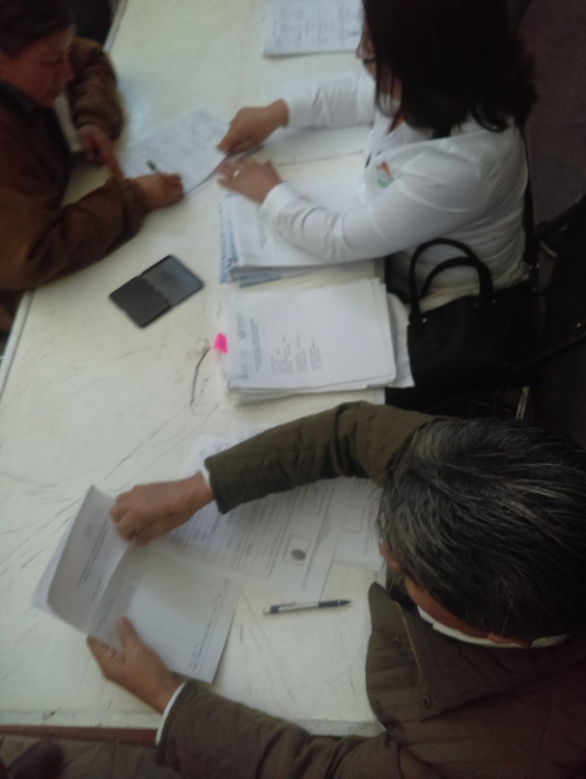
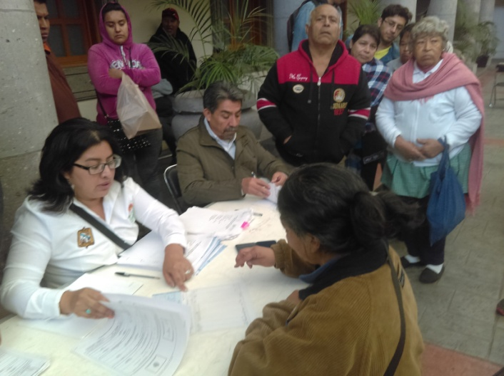
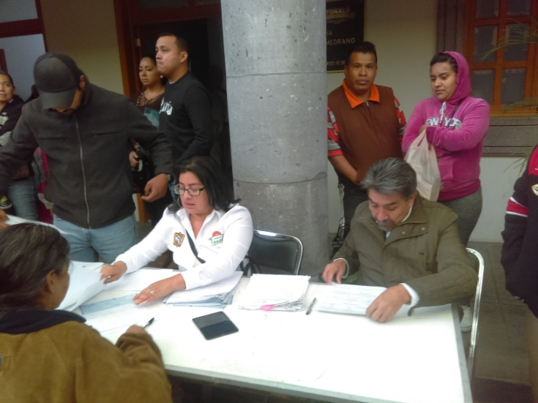
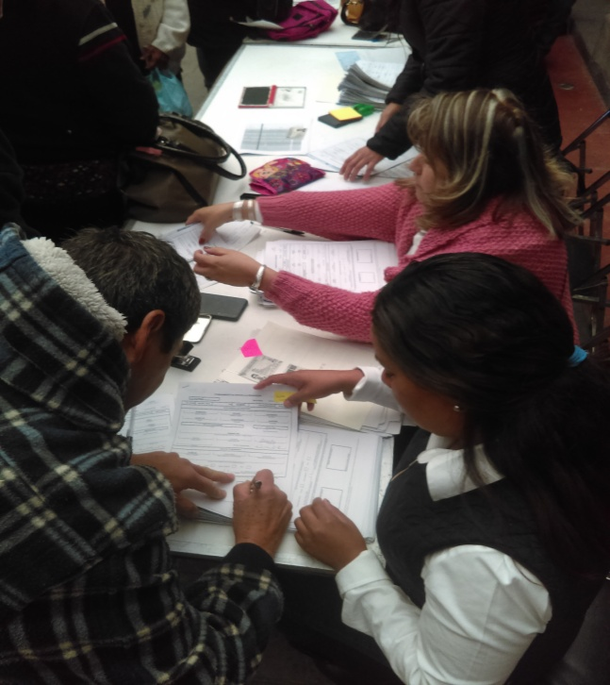

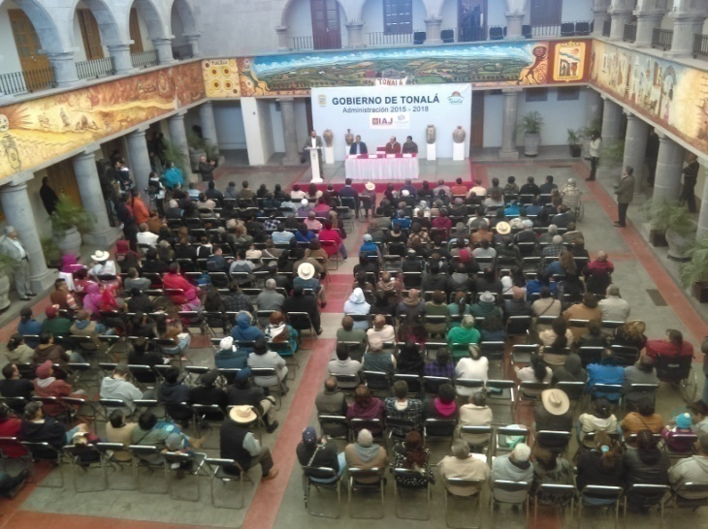
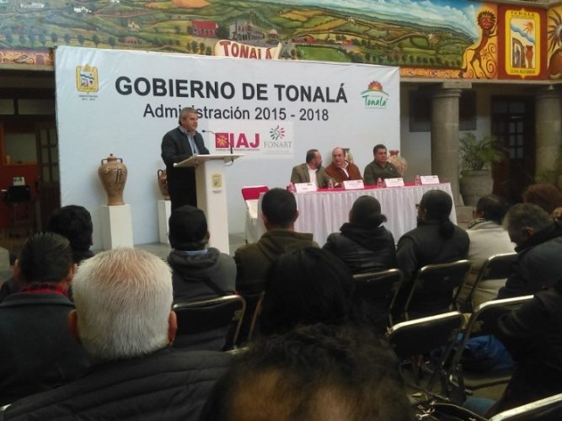

FEBRERO/2018
Televisa Canal 4 apoyo a artesanos llevados al Programa la Colorina
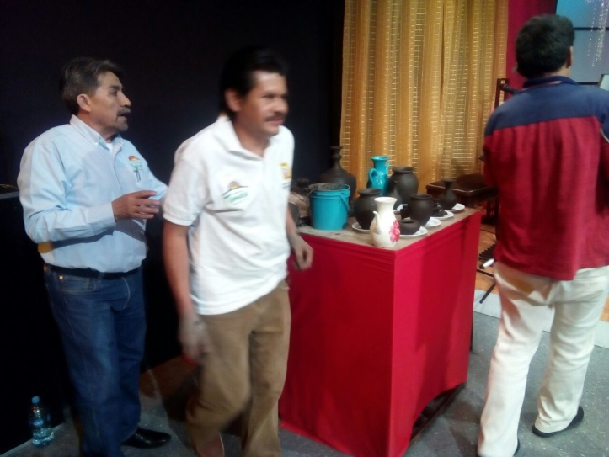
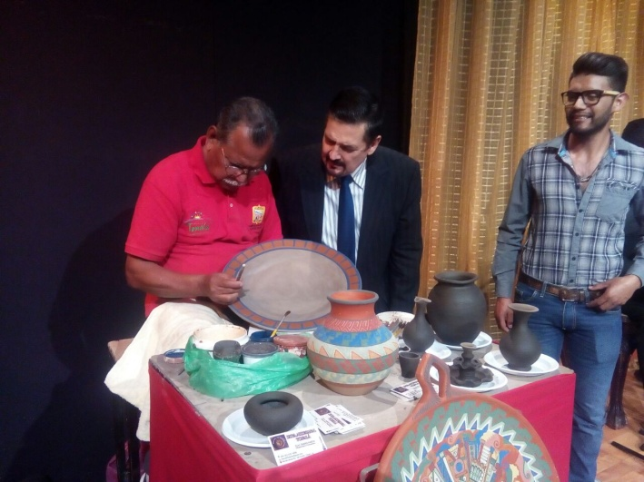
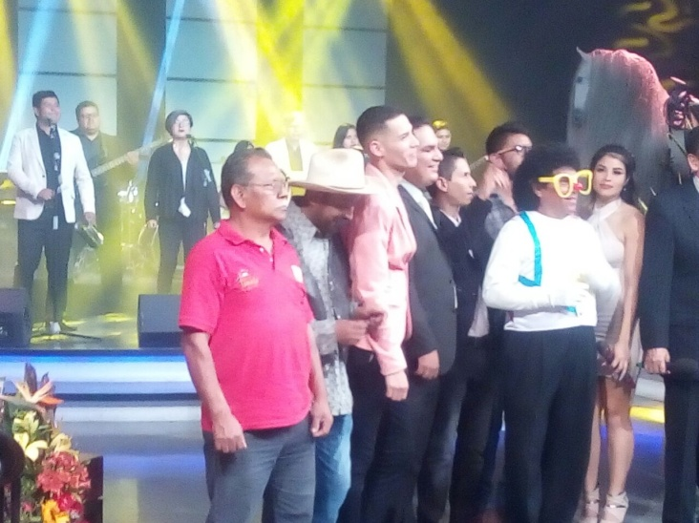
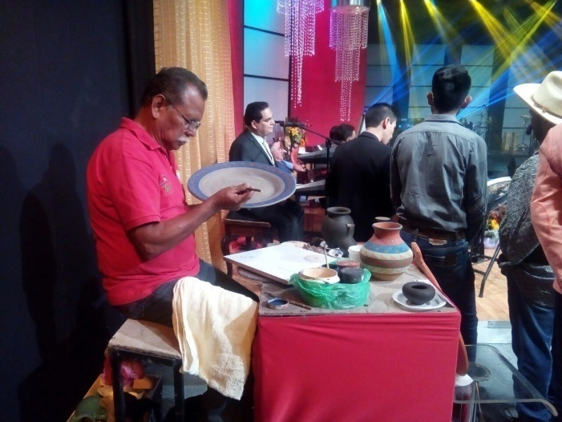

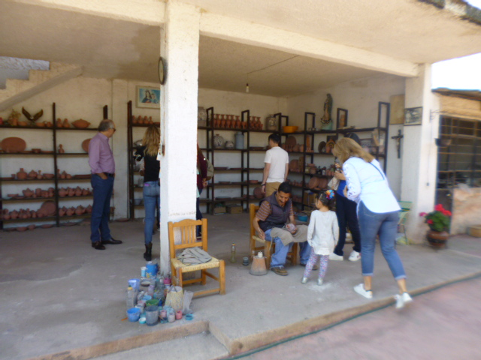
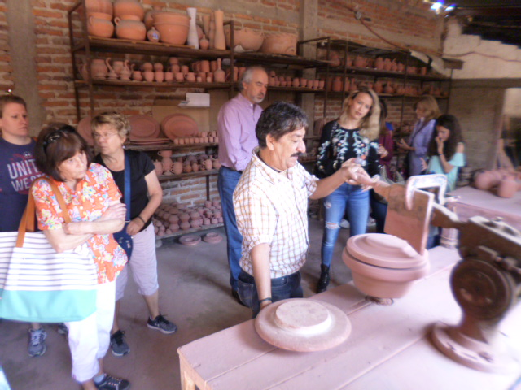
Recorrido a varios talleres artesanales del municipio, paras compras de mayoreo con la Sra. Anabela y ejecutivos de Volkswagen y Nissan
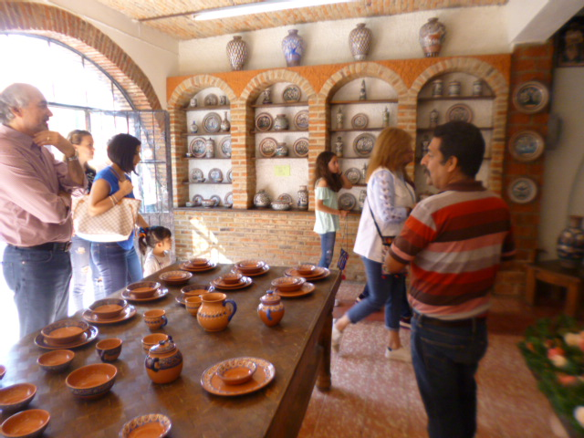
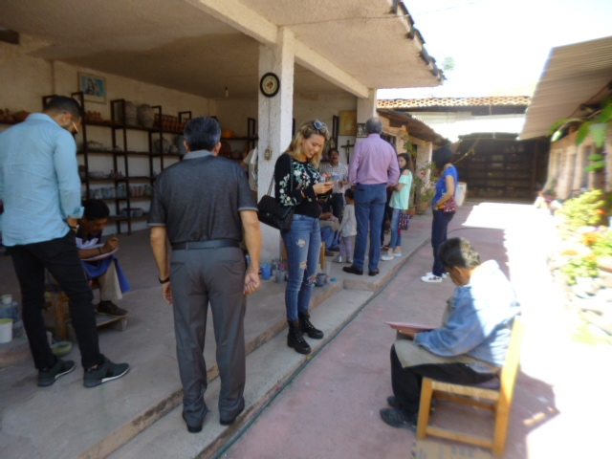

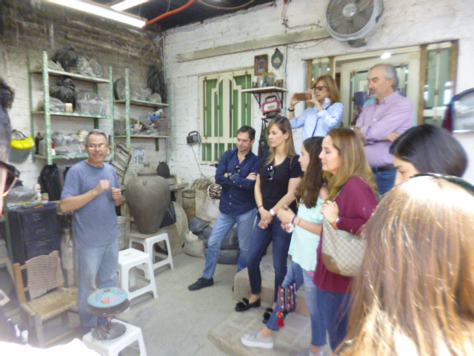
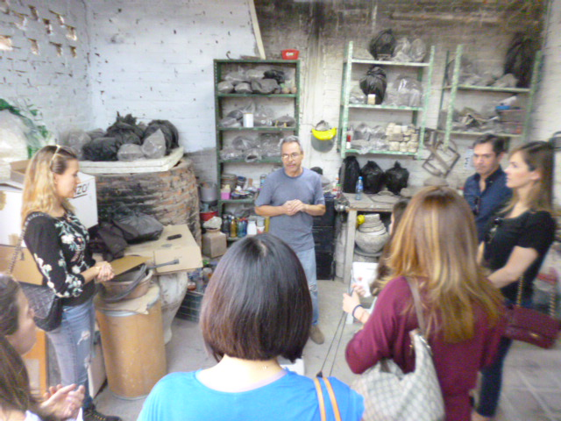
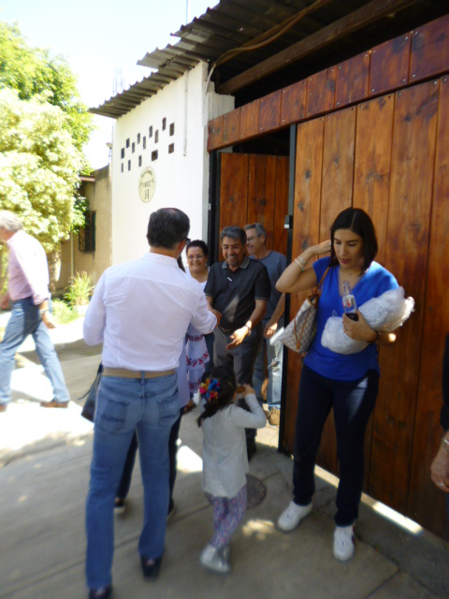
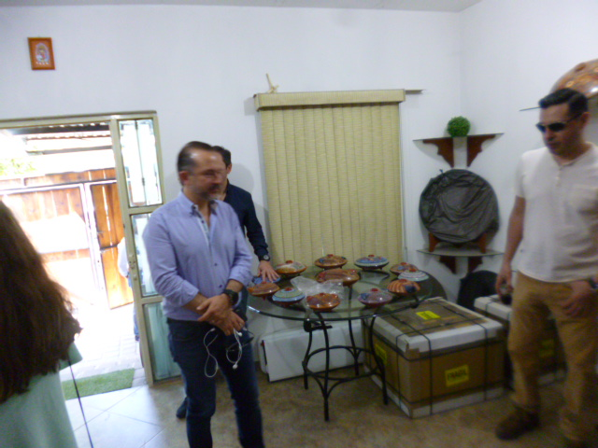

Expo- Guadalajara “XX Congreso Internacional Avances de la Medicina”
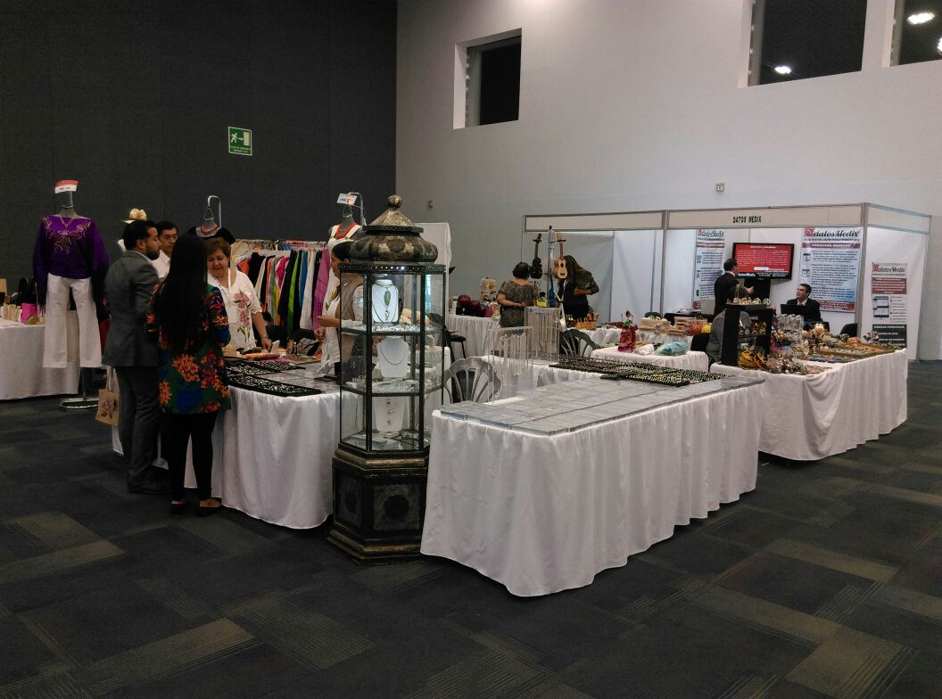
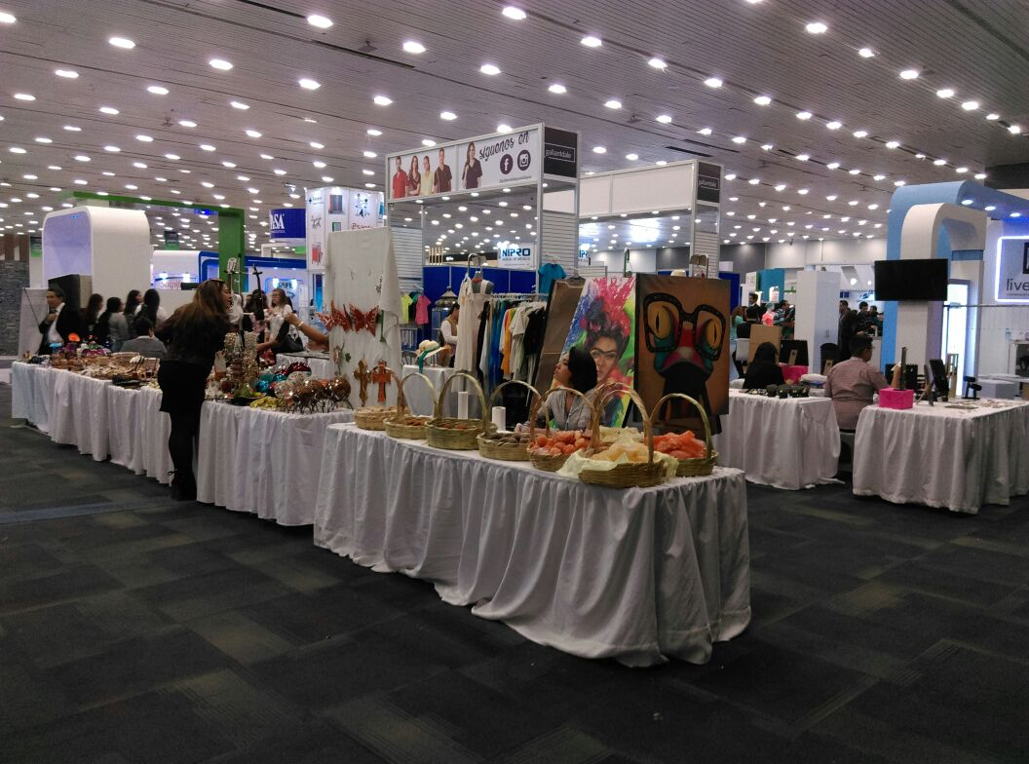
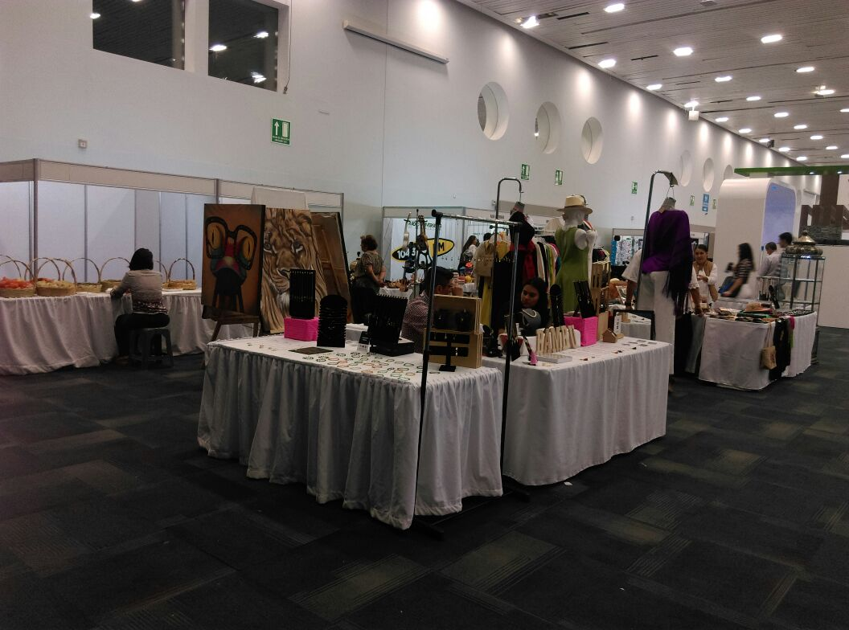
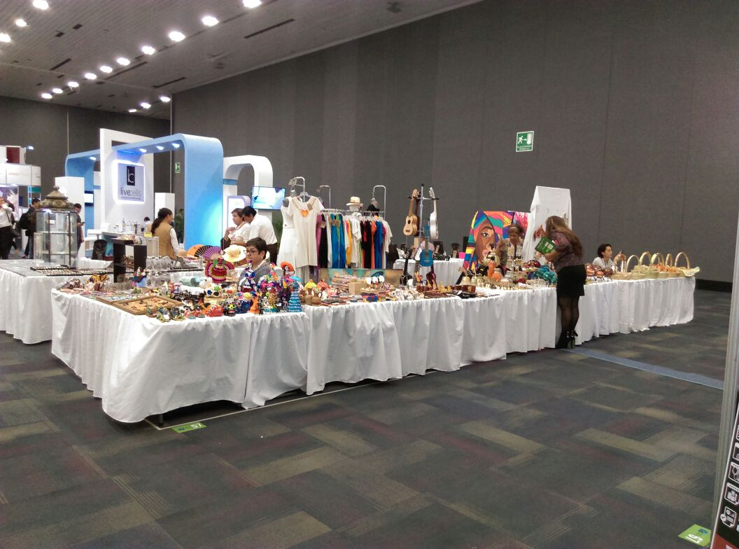

Entrega de barro a los artesanos

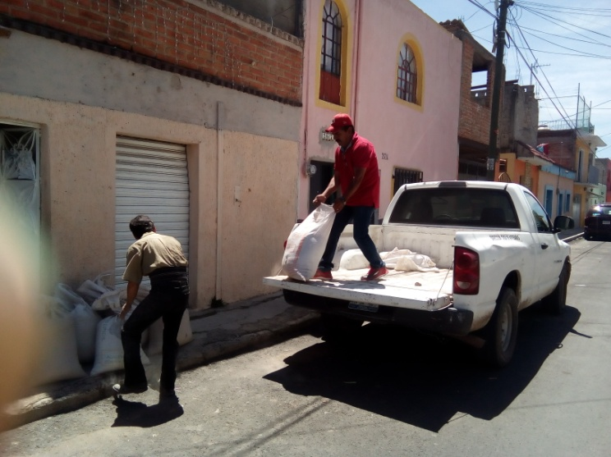
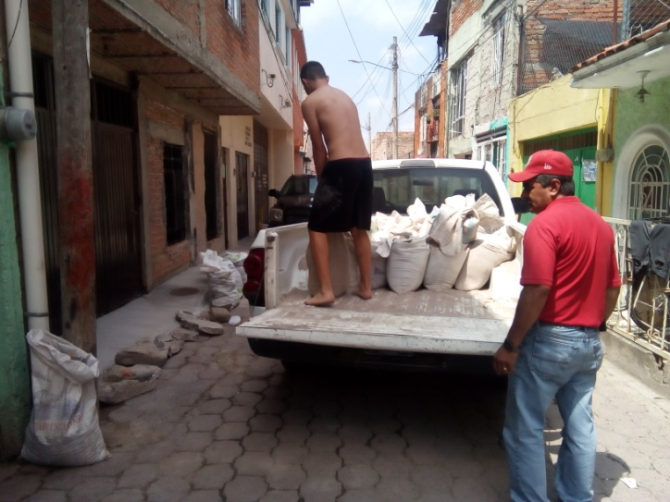
Entregas de barro
